HANNES patchwork SKAK BOM 2021

2. del - Januar 2021 - Ver. 1
Så blev det februar og du sidder nu og kigger på 2. række i dette gratis mønster.
Jeg håber du er kommet godt igang.
Når du nu ser hvad du skal sy, har du nok gennemskuet hvordan tæppet kommer til at udforme sig.
Så her kan du se 2. række
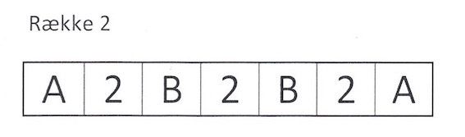
Og ja blok 2. Den skal du sy 3 blokke af.
Blok A og B er helt det samme som sidst måned.
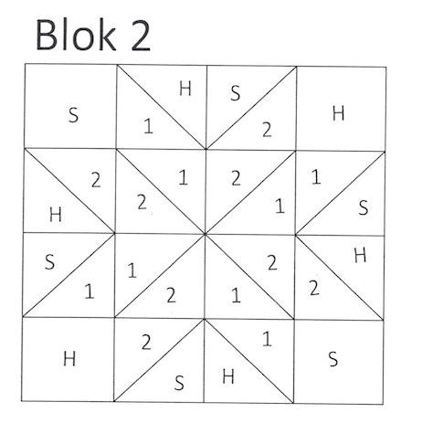

https://www.hannes-patchwork.dk/shop/hannes-patchwork-skak-1041s1.html
Og her kan du se min 2 række af tæppet.
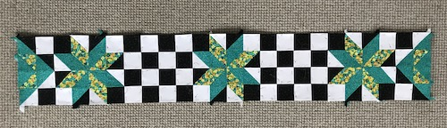
Ang blok 2, har jeg syet 3 ens blokke.
Men mine A blokke er modsat af sidste gang.
Så synes jeg det kommer til at give det mest spil i tæppet.
På den måde er jeg også sikker på, at bruge lige meget af hver af mine kontrastfarver.

Rækkerne
Jeg har valgt at sy mine rækker sammen efterhånden, så ja jeg har syet række 1 og række 2 sammen.
Men du bestemmer jo om du vil blande dem og vente med at sy sammen.

Facebook
Husk at du også kan se hvad de andre syr i den aktive Facebook gruppe.
Det er så sjovt at se hvor forskellige disse rækker/tæpper bliver.
Du er også velkommen
Jeg håber virkeligt du nyder at sy dette patchwork tæppe.
----------------------------------------------------------------------------

Rigtig god fornøjelse med 2. del
På gensyn fredag den 5. marts 2021 med 3. del af dette gratis mønster.

https://www.hannes-patchwork.dk/shop/hannes-patchwork-skak-1041s1.html

